**Padrão 1**

**Pedro Henrique Brito Checchia 15/0044488**

**Introdução:**

- Neste documento, será abordada a ultrassonografia ou ecografia e suas tecnologias com foco na realização deste exame à distância, visando levá-lo para lugares onde não há recursos nem médicos especializados na sua realização.

**Objetivos:**

- compreender o funcionamento de um aparelho de ultrassonografia;

- Estudar formas de aplicar a tecnologia existente à um novo conceito;

**Tecnologias existentes no mercado:**

- Atualmente existem diversos tipos de aparelhos para a realização da ultrassonografia, podendo variar o preço numa faixa de 10000,00 R$, para os mais símples até 70000,00 R$ para os mais avançados, com diversas funções. Um exemplo de aparelho de alta tecnologia existente no mercado é o Toshiba Aplio MX 4D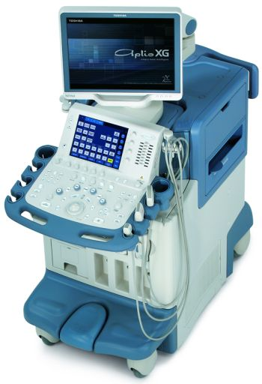, que é um aparelho que permite a utilização de uma larga banda de frequência, efeito doppler colorido que permite a visualização de vasos sanguíneos com alta resolução e imagens em 3D e 4D. Além da Toshiba, existem diversos outros fabricantes que possuem aparelhos de tecnologia igualmente avançada, como a linha Vivid da GE e o Siemens Acuson X300.

Toshiba Aplio MX 4D

**Desenvolvimento:**

- A ultrassonografia é um método de diagnóstico muito recorrente na medicina moderna, pois se trata de um exame de baixo custo que não expõe o paciente à radiações ionizantes e exibe imagens em tempo real, o que torna este método extremamente eficiente para o estudo do funcionamento dos órgãos e o acompanhamento da gestação. Os aparelhos tradicionais operam em uma faixa de frequência de 2 a 10 MHz. As ondas são transmitidas a partir de um transdutor, o qual contém um cristal piezoelétrico. O transdutor também recebe os ecos gerados, transformando estes em sinais, que são interpretados por um computador para , em seguida, serem transmitidos por um display.

- Possibilidade de um sistema de Teleultrassom:

Estima- se que o custo de um sistema de teleultrassom seja mais barato que deslocar uma equipe para um local que não conta com uma equipe médica especializada, pois um médico em qualquer lugar do mundo pode ter acesso ao exame via internet em tempo real, necessitando apenas de uma conexão de qualidade. Os demais componentes são exatamente iguais ao do ultrassom tradicional, tendo em conta que o projeto não visa modificar a ultrassonografia, apenas acresentar uma maneira de transmitir para onde o médico esteja.

**Recomendações:**

- Minha sugestão para o projeto, é a adaptação de um sistema de captura de vídeo e transmissão por streaming, visto que hoje é um método bastante utilizado para transmissões via internet com uma boa confiabilidade.

**Referências:**

[VALLANDRO, RAUL ANTÔNIO RAMOS](http://www.lume.ufrgs.br/browse?type=author&value=Vallandro,%20Raul%20Antônio%20Ramos); ULTRASSOM A DISTÂNCIA PARA MUNICÍPIOS DE PEQUENO PORTE; UNIVERSIDADE FEDERAL DO RIO GRANDE DO SUL. FACULDADE DE MEDICINA. CURSO DE ESPECIALIZAÇÃO EM SAÚDE PÚBLICA;2010

HTTPS://WWW.TUASAUDE.COM/ULTRASSONOGRAFIA/